KỲ THI HỌC KÌ I NĂM HỌC 2014 – 2015
Môn thi: VẬT LÝ – KHỐI 11CB
Thời gian làm bài: 45 phút
Câu 1 : (1,5đ) Phát biểu định luật Faraday I? Biểu thức của định luật? Giải thích các đại lượng?
Câu 2 : ( 1,0 đ ) Nêu bản chất dòng điện trong kim loại?
Câu 3 : (1,5 đ) Phát biểu định luật Ôm toàn mạch? Biểu thức của định luật?
Câu 4 : ( 1,0 đ ) Tia lửa điện là gì?
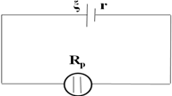
Câu 5 : ( 1 đ ) Cho mạch điện như hình bên. Nguồn điện có suất điện
động ξ = 8 V và điện trở trong r = 1Ω. Bình điện phân chứa dung dịch
CuSO₄ điện cực bằng Cu, biết R_{p} = 3 Ω. Tính khối lượng Cu thu được
trong 32 phút 10 giây ( Cho Cu có A = 64 và hóa trị bằng 2 )
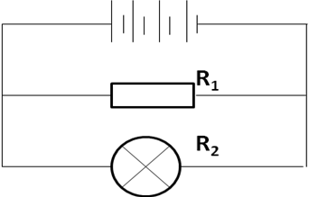
Câu 6: ( 2đ ) Cho mạch điện gồm 4 pin giống nhau mắc nối tiếp
mỗi pin có suất điện động ξ = 3 V và điện trở trong r.
R₁ là bóng đèn (6V – 3W ) , R₂ = 24Ω
a/ Tính suất điện động của bộ nguồn
b/ Tính điện trở mạch ngoài
c/ Biết đèn sáng bình thường, tính giá trị của r
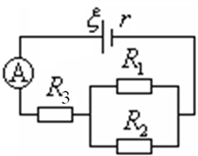
Câu 7: ( 2đ ) Cho mạch điện như hình vẽ. Nguồn điện có suất điện
động ξ = 6 V và điện trở trong r = 1 Ω.
Các điện trở R₁ = 12Ω, R₂ = 6Ω, R₃ = 5Ω
a/ Tính điện trở tương đương của đoạn mạch
b/ Tính số chỉ Ampe kế và cường độ dòng điện qua các
điện trở

ĐÁP ÁN
Câu | Nội dung | Điểm | GHI CHÚ
Câu 1  (1,5 điểm) | -Định luật Faraday I: Khối lượng vật chất giải phóng ở điện cực của bình điện phân tỉ lệ thuận với điện lượng chạy qua bình đó  - Biểu thức: m = kq  - Giải thích | 0,5đ  0,5đ  0,5đ
Câu 2  (1 điểm) | Bản chất dòng điện trong kim loại: Dòng điện trong kim loại là dòng chuyển dời có hướng của các electron tự do dưới tác dụng của điện trường | 1đ
Câu 3  (1,5 điểm) | Định luật Ôm: SGK  Công thức I = | 1đ  0,5đ
Câu 4  1đ | Định nghĩa tia lửa điện
Câu 5  (1,0 điểm) | -Viết đúng công thức I = 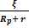  Thay số tính đúng I = 2 A  -Viết đúng công thức m =  Thay số tính đúng m = 1,28 g | 0,25đ  0,25đ  0,25đ  0,25đ | Thiếu 1 đơn vị trừ 0,25đ
Câu 6  ( 2 điểm) | a/  - _{b} = nξ = 12 V  b/  - R₁ = 12Ω  - R_{N} = 8Ω  - Đèn sáng bình thường U_{N} = U₁ = U₂ = U_{đm} = 6V  - I_{N} = U_{N}/R_{N} = 0,75A  - Thay vào công thức định luật Ôm r_{b} = 8Ω  - r = 2Ω | 0,25đ  0,25đ  0,5đ  0,25đ  0,25đ  0,25đ  0,25đ
câu 7  (2 điểm) | - R₁₂ = 4 Ω  - R_{N} = R_{AB} = 9 Ω  - I_{AB} = 0,6 A  - I₁₂ = I₃ = I_{A} = I_{AB} = 0,6A  - U₁₂ = 2,4 V  - U₁ = U₂ =U₁₂ = 2,4V  - I₁ = 0,2 A  - I₂ = 0,4 A | Mỗi ý đúng được 0,25đ

GHI CHÚ : Mọi cách giải khác nếu đúng kết quả vẫn ghi điểm tối đa. Ghi sai hoặc không ghi đơn vị 1 lần trừ 0,25 điểm , 2 lần trừ 0,5 ( chỉ trừ 0,5 cho toàn bài làm)

